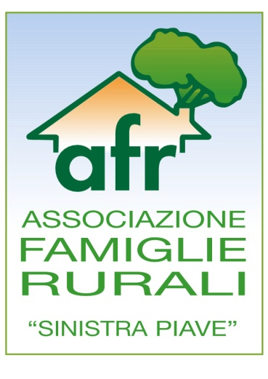

**COMUNICATO STAMPA – INVITO**

**Convegno, celebrazioni e festa il 19-20 maggio a Vittorio V. e Conegliano INTITOLAZIONE AL TONIOLO DELLE FAMIGLIE RURALI PER IL 50° Eventi con il patrocinio del Comitato Nazionale Centenario Toniolo**

Due giornate intense di incontri, di riflessione e di festa sabato 19 e domenica 20 maggio per il cinquantesimo di fondazione **dell’Associazione Famiglie Rurali “Sinistra Piave”**, che ha deciso di togliere il riferimento geografico nella sua intitolazione e diventare “**Giuseppe Toniolo**”, in onore del grande economista e sociologo cattolico sepolto nel Duomo di Pieve di Soligo, giusto nell’anno che celebra il centenario della morte del docente trevigiano. Ecco “**Le Giornate Sociali di AFR**”, l’importante appuntamento aperto a tutti che confermerà e rilancerà lo straordinario impegno di mezzo secolo del sodalizio presieduto da **Alessandro Toffoli**, segretario lo storico iniziatore **Romano Volpato**, nato nel 1968 per volontà di un gruppo di genitori e insegnanti che avevano a cuore l’educazione e la formazione personale e professionale dei loro ragazzi frequentanti l’Istituto Professionale di Stato per l’Agricoltura di Colle Umberto. Da allora **la promozione della famiglia e del mondo rurale** è sempre stata il momento fondamentale e qualificante per l’attività sociale AFR , che ha operato in maniera incisiva e infaticabile con **il volontariato all’estero e la cooperazione internazionale, mettendo in campo progetti di formazione professionale e sviluppo in Paesi africani quali il Benin, il Togo e il Camerun, in India, in Perù e in Messico.** Inoltre, negli anni l’Associazione ha realizzato i soggiorni alla Casa Alpina di Laggio di Cadore e ha pure deciso di contribuire alla ristrutturazione del Rifugio Alpino Tenente “Giuseppe Fabbro” presso la sella Campigotto tra i monti del Cadore e della Carnia, avviando negli ultimi tempi anche l’esperienza del negozio equo solidale “Bottega Tatà” a Conegliano. “La nostra Associazione è al servizio dell’uomo nel quotidiano – sottolinea il presidente Toffoli – e con la nuova intitolazione abbiamo voluto dare un segnale ancora più concreto e visibile del nostro legame di pensiero e di azione con il Beato Giuseppe Toniolo, un cristiano esemplare, di profonda attualità, che ha dedicato la sua vita ai più grandi ideali umani e cristiani nel segno della centralità dell’uomo, dell’etica in economia, della giustizia sociale e della cooperazione. **Ispirandoci al Toniolo, vogliamo compiere insieme il nuovo tratto di strada che ci apre al futuro dopo questo felice compleanno di cinquant’anni di vita**, per il quale ringraziamo di cuore tutti i soci e le persone della comunità ecclesiale e civile che ci hanno dato fiducia e hanno contribuito alla nostra missione associativa”. E proprio in relazione alla nuova intitolazione, **l’appuntamento AFR viene realizzato in collaborazione con l’Istituto Diocesano “Beato Toniolo. Le vie dei Santi” e il Comitato Diocesano “Toniolo 100”, con il prestigioso patrocinio del Comitato Nazionale per il Centenario del Toniolo**, prescelto tra gli eventi a carattere territoriali che caratterizzano il percorso verso il grande convegno sul Toniolo del 24 novembre prossimo all’Università Cattolica del Sacro Cuore a Milano.

**Le Giornate Sociali di AFR (vedi allegati) prenderanno il via con** **il convegno “Dialoghi nel nome di Giuseppe Toniolo – Famiglia, dottrina sociale, cooperazione internazionale” di sabato 19 maggio a Vittorio Veneto, dalle 17.30 alle 19.30, nell’aula civica del Museo della Battaglia**. Dopo i saluti del sindaco Tonon e del vicario generale mons. Zagonel, l’incontro pubblico, coordinato da Marco Zabotti, vedrà gli interventi di Monica Lazzaretto, Girolamo Da Dalto, Renato Grando, Padre Colbert Goudjinou e di Padre Gildas Sambieni. Le conclusioni saranno del presidente Alessandro Toffoli, e a seguire un momento conviviale. **Domenica 20 maggio a Colle Umberto**, dopo la messa delle ore 9 nella chiesa parrocchiale, si terrà l’assemblea dei soci alle ore 10 al centro sociale “San Lawrenz”, con adempimenti statutari, interventi e testimonianze, conclusioni e trasferimento per il pranzo insieme a Ogliano. Infine, **sempre domenica 20 maggio, in Corte delle Rose a Conegliano**, dalle 15 alle 19, spazio alla manifestazione “Rurale – Storie di Cibo e di Persone”, organizzato in collaborazione con la Bottega Tatà, in un pomeriggio di amicizia con esposizione di prodotti tipici, demo di panificazione, giochi per bambini, esibizione del Coro di Conegliano, show cooking e brindisi finale per i primi 50 anni di AFR Sinistra Piave.

**Info: Associazione Famiglie Rurali tel. 0438/501558; afr.posta@gmail.com**